Конспект по развитию речи в подготовительной группе
Заучивание стихотворения А. Фета «Ласточки пропали»
(подготовительная группа)
Цель: помочь детям запомнить стихотворение А. Фета «Ласточки пропали».
Задачи: 1. Познакомить детей с новым стихотворением, закрепить приметы осени, обогащать словарь («заря», «валится»), показать красоту поэтических образов.
2. Развивать речь детей, образное мышление, внимание, память, чувство рифмы, умение аргументировать свой ответ.
3. Воспитывать эстетический вкус, любовь к русской поэзии.
Предварительная работа: поместить портрет поэта в книжный уголок, чтение стихотворений об осени других русских поэтов (А. Плещеева, А. С. Пушкина, наблюдение на прогулке примет осени, рассматривание репродукции И. Левитана «Осень (Октябрь)», слушание произведений П. Чайковского «Времена года», .
Материалы: репродукция И. Левитана «Осень (Октябрь)», музыка П. Чайковского «Времена года. Октябрь. Осенняя песнь», музыка Свиридова к повести А.С Пушкина « Метель».
Ход занятия
Беседа с детьми об осени:
Воспитатель
-Давайте поиграем с вами игру я буду перечислять приметы.А вы отгадаете о каком времени года говорится в стихотворении?
Словесная игра «Когда это бывает ?
Несу я урожаи,
поля вновь засеваю,
птиц к югу отправляю,
деревья раздеваю.
но не касаюсь сосен
и ёлочек. Я - осень…
Воспитатель :
-А какие приметы вы еще знаете?
-Какая мелодия соответствует настроению осени . Многие композиторы восхищались красотой осени и сочиняли музыку ,
Игра «угадай мелодию осени»
Предлагается грамзапись музыки.
музыка П. И. Чайковского «Времена года. Октябрь. Осенняя песнь», Музыка Свиридова к повести Пушкина «Метель»
Слушание музыки
Воспитатель: какая мелодия соответствует настроению осени ? Почему?
-А почему нам грустно ?
Беседа о птицах.
-Почему осень отправляет птиц в теплые края и зачем?
-Какие птицы улетают на юг?
-А вам жалко когда птицы улетают? Почему?
Многие поэты писали об осени.
Воспитатель:
Сегодня мы познакомимся с ещё одним стихотворением об осени. Написал его русский поэт Афанасий Фет (на доске выставляется портрет поэта).
Слушание в грамзаписи стихотворения.
- Вам понравился как читал автор ?
Работа над интонационной выразительностью .
_Давайте покажем нашими глазками , когда мы грустим ,.
Повторное чтение воспитателем
Воспитатель читает детям стихотворение А. Фета «Ласточки пропали»

Ласточки пропали,
А вчера зарёй
Всё грачи летали
Да, как сеть, мелькали
Вон над той горой.
С вечера все спится,
На дворе темно.
Лист сухой валится,
Ночью ветер злится
Да стучит в окно.
Беседа по содержанию стихотворения:
-Понравилось вам стихотворение? О чём оно? Какое оно по настроению?
-Какие приметы осени отмечены в стихотворении? Как об этом писал А. Фет? -Как вы думаете, как назвал своё стихотворение Афанасий Фет? (дети высказывают аргументированные варианты ответов).
Воспитатель : Дети, стихотворение называется - «Ласточки пропали».
Воспитатель повторно читает стихотворение.
Проводится словарная работа
Воспитатель
–Дети, какие непонятные слова вам встретились ?(терминами «заря», «валится» (посредством словарного исследования дети уточняют смысл этих слов, находят синонимы: «заря» - «восход» или «закат»; «валится» - «опадает»).
Подумайте, о какой заре идёт речь в стихотворении – утренней или вечерней с аргументацией ответа.
Работа по заучиванию
Словесная игра «Эхо » (воспитатель читает строчку стихотворения не до конца, последнее слово досказывают дети.).
Игра «Я начну а ты продолжи », с мячом
Я начинаю первую строчку стихотворения и передам мяч , а вы продолжите и передадите мяч другому.
Игра «Театр»
(предлагаю детям, выучившим текст стихотворения выступить перед другими детьми.)
Итог занятия.
Воспитатель: Чем мы сегодня занимались на занятии? Как называется стихотворение, которое вы выучили? Кто автор этого стихотворения? Как мы учились запоминать стихотворение? Что вам больше всего понравилось на занятии? Что было труднее всего? Я благодарю вам устроить дома концерт и рассказать родителям. Они будут очень рады.

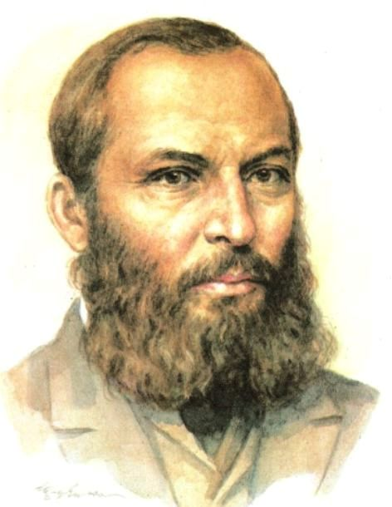

Афанасий Афанасьевич Фет –русский писатель-поэт

